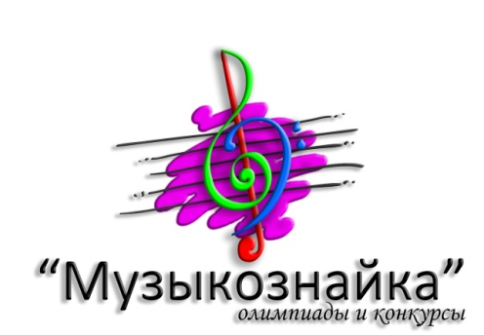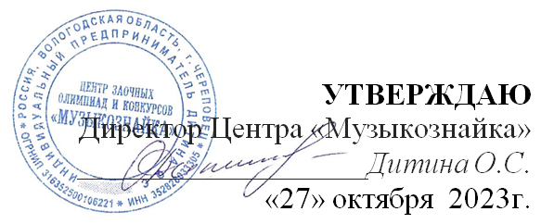

Положение о проведении
III Международного конкурса исследовательских и творческих работ «Музыковедом стать хочу»
06 апреля 2024 года
1. общие положения
Положение о Международном конкурсе исследовательских и творческих работ "Музыковедом стать хочу" (далее – Положение) определяет порядок проведения этого мероприятия, организационно-методическое обеспечение, порядок участия и отбора победителей и призеров Конкурса.
Организатором Конкурса является Центр «Музыкознайка». Директор Центра и председатель оргкомитета конкурса – ИП Дитина Ольга Сергеевна.
Официальный язык конкурса – русский, вся документация, включая наградные документы ведется на русском языке.

2. цели и задачи
- повышение интереса учащихся к исследовательской и творческой деятельности
- выявление способных и одаренных детей.
- повышение профессионально-педагогического мастерства преподавателей.

3. участие в Конкурсе
- конкурс проводится дистанционно
- к участию в конкурсе допускаются учащиеся детских музыкальных школ и школ искусств.
Предварительный отбор участников не производится
Конкурс проводится в один тур.
Обращаем Ваше внимание, что работы не должны содержать копирования текстов из литературы и Интернет-источников.

Конкурс проводится в 3 возрастных группах:
Младшая – до 10 лет (включительно).
Средняя – от 11 до 16 лет (включительно).
Старшая – от 17 лет.

Конкурс проводится по двум номинациям: исследовательская работа и творческая работа. Можно принимать участие как в одной, так и в двух номинациях одновременно.

4. требования к конкурсным работам
Исследовательские работы должны быть написаны на основе нескольких литературных источников, и/или интернет-сайтов. Список используемой литературы и интернет-ресурсов должен в обязательном порядке быть приложен к работе. Работа должна содержать введение (в котором раскрывается актуальность выбранной темы, цели, задачи исследования, приветствуется пояснение, почему для исследования была выбрана именно эта тема), основную часть (содержание основной части должно полностью раскрывать тему работы и полностью ей соответствовать) и заключение (содержит основные выводы к которым пришел автор в процессе исследования).
Тематика исследовательских работ должна быть напрямую связана с одним из разделов музыковедения: теория музыки, история музыки, музыкальная культура родного края и т.п.

Творческие работы могут представлять собой сочинения (рассуждения, или фантазии), сказки о музыке (с обязательным использованием музыкальной терминологии), музыкальные игры и т.д. Тематика творческих работ может быть различной. Варианты тем для творческих работ – в приложении 3.

Все работы представляются на конкурс в виде WORD, или PDF документа, на первой странице указывается тема работы, фамилия, имя участника, ФИО преподавателя. Работа может содержать рисунки, схемы, диаграммы (с обязательным пояснением).

5. порядок и сроки проведения Конкурса
Регистрация участников Конкурса заканчивается 06 апреля 2024 года в 23:59 по Московскому времени.
Для регистрации необходимо выслать на электронный адрес musicoznayka@yandex.ru следующие документы:
- заявку установленного образца (см. Приложение 1)
- работу участника
- скан-копию квитанции об оплате организационного взноса
Вам придет письмо-уведомление о том, что материалы получены. Если такое письмо не пришло, пожалуйста, вышлите материалы повторно.

6. финансовые условия
Организационный взнос за участие в Конкурсе составляет 650 рублей, при участии в двух номинациях – 1100 рублей (образец квитанции для оплаты орг.взноса – см.Приложение 2).
Если для оплаты взноса нужен договор, то, пожалуйста, вместе с заявкой пришлите полные реквизиты Вашего учреждения.
В случае отказа от участия в конкурсе орг.взнос не возвращается.

7. жюри конкурса
Жюри формируется из высококвалифицированных специалистов после сбора всех заявок.
Жюри имеет право:
- присуждать не все места
- присуждать специальные дипломы за отдельные достижения
- делить одно место между несколькими участниками.
Решение жюри окончательно и пересмотру не подлежит

8. критерии оценки
- новизна и оригинальность работы
- степень творческого участия обучающегося
- логичность, четкость и ясность изложения, точность формулировок.

9. награждение
- участники награждаются дипломами Международного конкурса «Музыковедом стать хочу» с присвоением звания «Лауреат» (I-II-III места), «Дипломант» (IV место) и «Участник». По усмотрению жюри возможно присвоение специальных дипломов.
- все преподаватели, подготовившие участников. Получают Благодарственные письма Международного конкурса «Музыковедом стать хочу».
- участники Конкурса получают наградные материалы (дипломы и благодарственные письма) в электронном виде.
- Результаты Конкурса размещаются на сайте www.musicoznayka.ru и в группе Вконтакте https://vk.com/musicoznayka не позднее 30.04.2024.
Оформление и рассылка наградных материалов осуществляется в течение 2 недель после публикации итогов конкурса в электронном виде.

10. контактная информация
Юридический адрес: Вологодская область г. Череповец тер.СТ «Северсталь» уч.1361.
Адрес электронной почты: musicoznayka@yandex.ru
Сайт: www.musicoznayka.ru
Группа ВКонтакте https://vk.com/musicoznayka
Телефон: 89814322215 Ольга Сергеевна (с 10.00 до 18.00 по Московскому времени).

Приложение 1

Заявка участника Международного конкурса «Музыковедом стать хочу»

Название учреждения,
страна, населенный пункт
Фамилия, имя участника
Возраст участника
Номинация
Название работы
ФИО преподавателя

Электронный адрес (на который будут направлены дипломы)
С Положением о проведении Международного конкурса «Музыковедом стать хочу» ознакомлены и согласны.
Оплату организационного взноса гарантируем.

Внимание! Прием заявок до 06.04.2024 (включительно).
ЗАЯВКИ ПРИНИМАЮТС ТОЛЬКО В ВИДЕ WORD ДОКУМЕНТА!
В СКАНИРОВАННОМ ВИДЕ ЗАЯВКИ ПРИНИМАТЬСЯ НЕ БУДУТ!
Факт подачи заявки означает согласие на обработку своих персональных данных в
соответствии с ФЗ от 27 июля 2006 г. №152-ФЗ «О персональных данных».
Под персональными данными понимается любая информация, относящаяся к определенному лицу или определяемому на основании такой информации физическому лицу (субъекту персональных данных), в том числе его фамилия, имя, отчество, возраст, образовательное учреждение, имена руководителей участника конкурса, место жительства, почтовые и электронные адреса. Участник конкурса гарантирует наличие требуемого законодательством согласия родителей (законных представителей) на обработку персональных данных участников конкурса, необходимую для проведения конкурса, и несет всю вытекающую из этого ответственность.
Пожалуйста, следите за правильностью заполнения заявки, т.к. именно по данным из нее будут составляться наградные документы.
Ошибки и опечатки в наградных документах, допущенные по причине ошибок и опечаток в заявке исправляются только на платной основе – 100 рублей за файл.

Приложение 2

Извещение  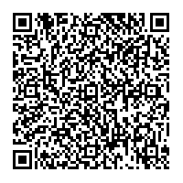  Кассир | Форма № ПД-4  Индивидуальный предприниматель Дитина Ольга Сергеевна
 | (наименование получателя платежа)
 | 352828033305 |  |  |  | 40802810600000339129
 | (ИНН получателя платежа) ( номер счета получателя платежа)
 | АО «ТИНЬКОФФ БАНК» |  |  |  |  |  |  | БИК |  | 044525974
 | (наименование банка получателя платежа)
 | Номер кор./сч. банка получателя платежа |  |  |  |  | 30101810145250000974
 | Орг.взнос за участие в конкурсе
 | (наименование платежа) (номер лицевого счета (код) плательщика)
 | Ф.И.О. плательщика:
 | Адрес плательщика:
 | Сумма платежа: ___ руб. __ коп. Сумма платы за услуги: _______ руб. _____коп
 | Итого ___ руб. __ коп. “________”________________________ 20___г.
С условиями приема указанной в платежном документе суммы, в т.ч. с суммой взимаемой платы за услуги банка
ознакомлен и согласен. Подпись плательщика

 - линия отреза

Вы можете произвести платеж любым удобным для Вас способом:
1. через банк, распечатав квитанцию.
2. онлайн по реквизитам, указанным в квитанции (при оплате через сбербанк-онлайн нужно выбирать вкладку «платежи» - «платеж по реквизитам» - ввести ИНН получателя 352828033305)
3. отсканировав QR-код

Если Вам по каким-либо причинам не подходит данный вид оплаты, свяжитесь с организатором конкурса для решения этого вопроса.

Приложение 3
Примеры тем для творческих работ:
1. Самый лучший музыкальный инструмент
2. Мой любимый язык — музыкальный
3. Если я стану композитором…
4. Я люблю оперу / балет / симфонию (либо другой жанр на выбор)
5. Какой должна быть современная музыка?
6. Музыка, от которой у меня мурашки
7. Классическая музыка — это не для меня!
8. Зачем исполнять музыку наизусть, когда есть ноты?
9. Если бы я был учителем сольфеджио/ фортепиано/ скрипки/ т.д.…
10. Когда музыка может быть лучше слов?
11. Между вокальной и инструментальной музыкой я выбираю…
12. Я учусь музыке, потому что…
13. Мне нравится импровизировать
14. Мое самое сильное музыкальное впечатление
15. Концерт, на котором я мечтаю выступить
16. Что для музыканта самое главное?
17. Когда я окончу музыкальную школу…
18. Чего боятся музыканты?
19. Мир без музыки
20. Если бы я мог попасть в прошлое и встретиться с кем-то из
композиторов, то выбрал бы…

Тематика творческих работ может быть различной и не ограничивается перечисленными вариантами.

